Bornholm 2015 - del 1
Så blev det endelig uge 17 og A-holdet, der i år består af Niels, Knudsen, Bo og Henning ankom lørdag formiddag til Stampen, hvor det lille røde hus ved Lufthavnen, stod klar til vores ankomst.
Lørdag eftermiddag blev der fisket ved Korse og Bavne Odde indtil en kraftig blæst gav hvirvlede så meget tang op, at fiskeri ikke længere var muligt. Inden da lykkedes de Bo at fange én havørred på 45 cm , Niels én på 48 og Henning fik én på 50 cm (i andet kast) og én under målet.
I løbet af natten lagde vinden sig og søndag blev derfor også brugt på de lokale odder. Søndag aften var Henning på Sengedynen og fik en måls fisk inden en pludselig opstået kraftig blæst igen umuliggjorde fiskeri.
Mandag formiddag fik Niels en flot fisk på 65 cm og 2,8 kg efter en god fight, se billedet, der gav os ekstra blod på tanden.
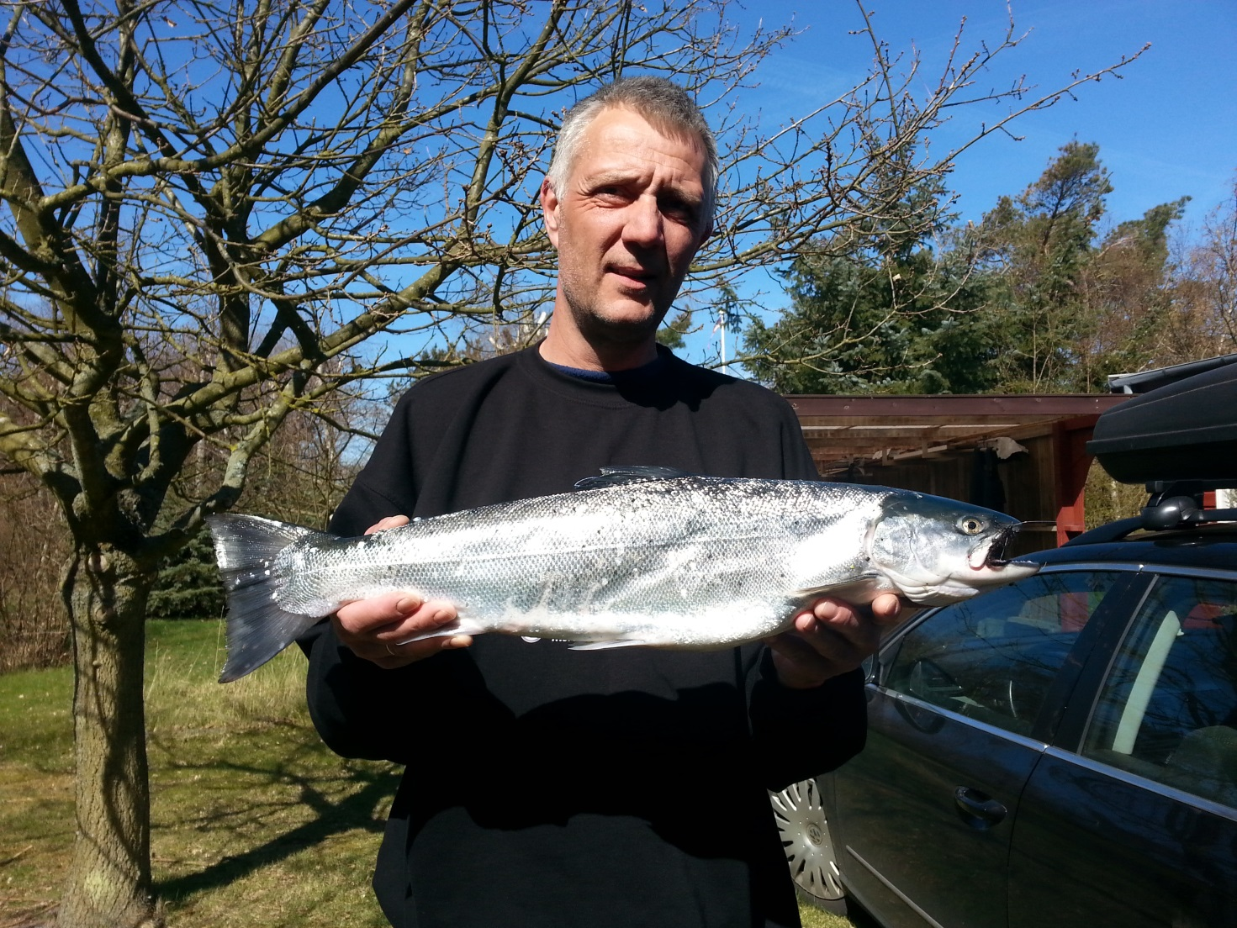

De lokale odder var efterhånden blevet så velbesøgt (på et tidspunkt gik der 14), så vi begyndte at trække længere væk. Bo var gået ud til Lufthavnen og skrev at der var god plads, hvorefter Knudsen og Henning stødte til. Eftermiddagen gav en måsfisk til Bo.
Mandag aften ville Knudsen og Henning til Arnager Rev, men der var fyldt med folk, som Bilka en påskelørdag. Yderligere 3 pladser blev besøgt, men alle steder var der masser af biler og fiskere. Bornholm må siges at være blevet yderst populær med lystfiskere fra Tyskland, Schweiz og Sverige.
Lidt opgivende valgte vi at køre til Lufthavnen, hvor der aftenen før havde været fyldt med fiskere, men denne aften fik vi stedet næsten for os selv. Henning fik en havørred på ca. 45 cm, så alt i alt er det blevet en god start. Og solskinsøen levet igen op til sit navn.

